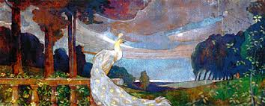
‘’Παγόνι με θέα’’. Έτσι ονομάζεται ο πίνακας αυτός του Έλληνα ζωγράφου Κωνσταντίνου Παρθένη. Κοίταξε προσεκτικά τον πίνακα. Γράψε μια μικρή , φανταστική ιστορία.
…………………………………………………………………………………………………………………………………………………………………………………………………………………………………………………………………………………………………………………………………………………………………………………………………………………………………………………………………………………………………………………………………………………………………………………………………………………………………………………………………………………………………………………………………………………………………………………………………………………………………………………………………………………………………………………………………………………………………………………………………………………………………………………………………………………………………………………………………………………………………………………………………………………………………………………………………………………………………………………………………………………………………………………………………………………………………………………………………………………………………………………………………………………………………………………………………………………………………………………………………………………………………………………………………………………………………………………………………………………………………………………………………………………………………………………………………………………………………………………………………………………………….

